2026年江苏省优质工程奖扬子杯申报项目清单
申报类别：钢结构专业工程
序号 | 申报单位 | 工程名称 | 项目概况 | 项目竣工验收合格时间 | 项目亮点 | 项目成效 | 项目特征图片  （每个项目2张） | 图片文字说明
1 | 中国电子系统工程第二建设有限公司 | 中电创新园区8号楼商务用房项目 | 一类高层商务办公楼，整体结构分为地下1层和地上21层。其中地下1层层高4.5m；地上1~4层层高3.6m，5~21层为标准层，层高3.0m，建筑总高度达67.7m，总建筑面积为14036.38㎡。工程设计标准严格，建筑耐火等级为一级，抗震烈度按7度设防，设计使用年限为50年，完全满足商务办公建筑的使用需求和安全标准。地下室钢筋混凝土结构、地上为钢结构。 | 2024年5月30日 | 1、墙体采用AAC加气混凝土板墙。2、外墙采用AAC+水泥纤维板双墙体系（冷桥采用岩棉填充），真石漆饰面。2、采用了钢结构楼梯，桁架楼承板楼板。  3、局部采用了钢板剪力墙设计，采用PC板双面固定防钢板屈曲。  4、因采用了AAC板墙体，平整度较佳，采用免抹灰工艺。  5、项目预制装配率达到80.1%，绿色建筑等级二星。已通过江苏省装配式示范项目评选。 | 本项目深度践行绿色建造与装配式建筑理念，综合应用多项创新技术，实现了质量、效率、绿色与示范价值的全面提升。项目主体墙体采用 AAC 加气混凝土板墙，外墙创新运用 AAC 板 + 水泥纤维板双墙体系，冷桥部位以岩棉精准填充，搭配真石漆饰面，既提升围护结构保温隔热性能，又有效阻断冷桥、增强外墙整体性与耐久性；结构体系上创新采用钢板剪力墙设计，通过 PC 板双面固定防止钢板屈曲，大幅提升结构稳定性与抗震性能，同时应用钢结构楼梯、桁架楼承板楼板，实现构件工厂化生产、现场装配化施工。依托 AAC 板墙体优良平整度，项目全面采用免抹灰工艺，减少湿作业与材料浪费，提升墙面施工质量与观感效果。项目预制装配率高达 80.1%，绿色建筑获评二星等级，凭借突出的装配式建造优势，成功通过江苏省装配式示范项目评选，充分彰显了高效施工、低碳环保、品质优良的综合成效，为装配式建筑规模化应用提供了优质实践范本。 | 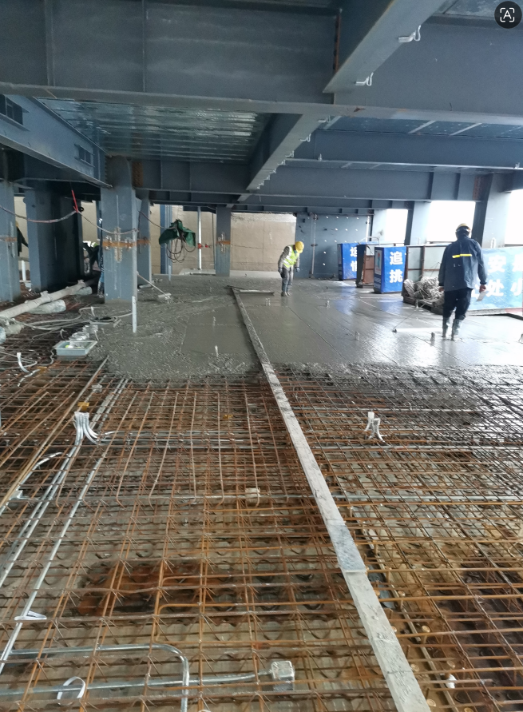  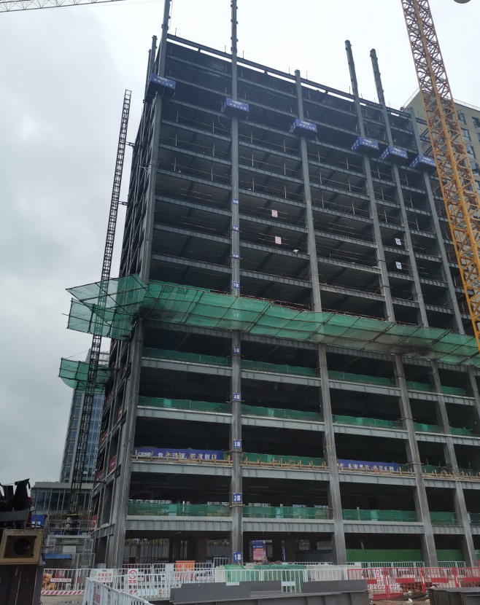  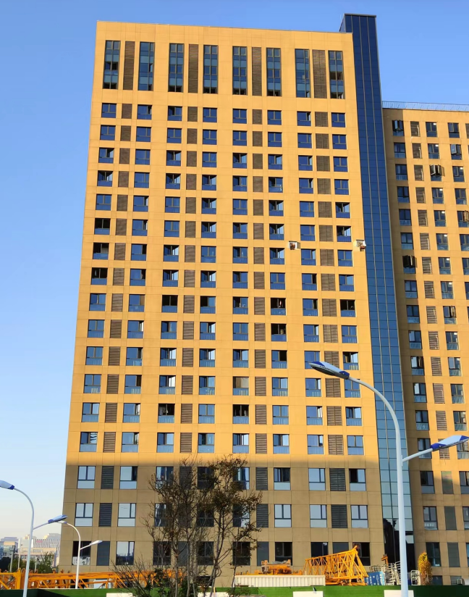 | 图1：楼层内钢结构效果，以及钢结构与行架楼承板楼面的结合，共同组成结构受力构件。  图2：钢结构主体结构施工中，外观观感质量较好，施工中控制垂直度，确保梁柱衔接位置焊接质量。  图3：本工程完工效果，线条顺直、观感优美、标识清晰。
2 | 江苏沪宁钢机股份有限公司 | 宜兴市金城小学建设项目（教学行政楼、  门卫、地下室） | 本项目共用一整体地下室，地下部分共一层，地下室柱采用钢骨柱内灌混凝土加外包混凝土的形式，教学楼为钢框架+现浇楼板及钢筋桁架楼承板结构形式，其中钢柱内灌混凝土。  本项目总用钢量约2400吨，材质为Q355B。 | 2023年8月10日 | 本项目使用BIM 技术，BIM 建筑信息模型总建筑面积为36371.20 ㎡。通过设计全过程BIM 的实施，在本项目各设计阶段充分发掘BIM 技术的应用点，利用BIM 在设计阶段管控成本，减少后期设计变更问题，缩短后期施工工期，最终的竣工建筑信息模型交付给业主，以方便后期物业的维护管理，实现BIM 数据在工程项目全生命周期中的传递应用。 | 1、2022年江苏省建筑产业现代化示范工程；2、2022年下半年江苏省建筑施工标准化1星级工地；3、江苏省住建厅绿色建筑预评价二星；4、杭州市优秀勘察设计成果三等奖 | 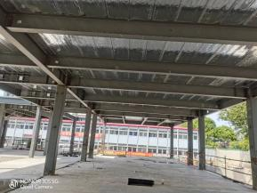  图1  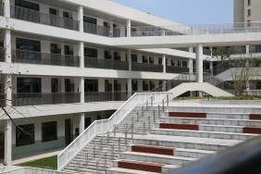  图2 | 图1：标准教室梁、柱、楼承板构造简洁、美观。  图2：内庭全装修效果美观，结构线条错落有致。
3 | 江苏无锡二建建设集团有限公司 | 航空发动机关键零部件三期生产线项目 | 项目位于无锡市新吴区新东安路西侧、振发八路南侧，为单层钢结构厂房，  建筑高度为15.3m ，建筑面积为26327㎡，  建设单位：无锡航亚科技股份有限公司  监理单位：普信国际工程咨询有限公司  设计单位：中国航空规划设计研究总院有限公司  施工单位：江苏无锡二建建设集团有限公司 | 2023年8月31日 | 本建筑钢结构由锻造车间、精加工车间、弧形廊道餐厅三部分组成。采用数字化测量、激光切割、全过程质量管控及严格验收，确保一次成优。  生产阶段：严控每道工序。构件成型后经抛丸除锈，涂刷两道环氧富锌底漆及防火涂料，提升防腐防火性能，保障结构长期安全稳固；  现场施工：采用10.9级扭剪型高强度螺栓连接与焊接结合，节点受力均匀，安装精度高。  屋面：采用高空压瓦技术一体成型，减少运输变形，加快施工速度，提高施工质量。 | 施工前期结合项目特点，场地全面硬化，保障钢结构安全施工的环境，加快安装速度减少工期，减少了经济投入，提升了施工效益。  项目建成投产后，大幅提升航空发动机关键零部件产能，加速核心部件国产化进程，助力航空产业链自主可控，为江苏高质量发展与航空强国建设贡献坚实力量! | 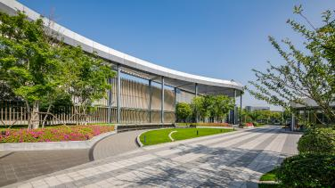  图1  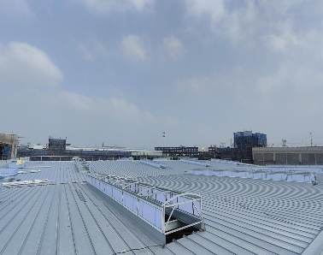  图2 | 图1：弧形屋架施工精度要求高，采用电脑精准放样、工厂标准化分段加工、现场精准拼装的精细化工艺，严格控制每一段构件的弧度误差，确保整体弧度顺滑连贯、线条规整统一。  图2：屋面整体排版规整、线条顺直，接缝严密平整，排水坡度合理，屋面无渗漏、无积水；板材防腐耐久、使用寿命长，施工工艺成熟，屋面整体观感整洁大气，满足工业建筑防水、保温、隔热、美观及创优工程质量标准。

